Об утверждении регламентов государственных услуг, оказываемых государственным учреждением "Отдел занятости и социальных программ Качирского района"
Утративший силу
Постановление акимата Качирского района Павлодарской области от 07 ноября 2012 года N 418/16. Зарегистрировано Департаментом юстиции Павлодарской области 05 декабря 2012 года N 3266. Утратило силу постановлением акимата Качирского района Павлодарской области от 19 июня 2013 года N 182/6
Примечание РЦПИ:
В тексте сохранена авторская орфография и пунктуация.
Сноска. Утратило силу постановлением акимата Качирского района Павлодарской области от 19.06.2013 N 182/6.
В соответствии с пунктом 4 статьи 9-1 Закона Республики Казахстан от 27 ноября 2000 года "Об административных процедурах", постановлением Правительства Республики Казахстан от 20 июля 2010 года N 745 "Об утверждении реестра государственных услуг, оказываемых физическим и юридическим лицам", в целях качественного оказания государственных услуг, акимат Качирского района ПОСТАНОВЛЯЕТ:
1. Утвердить прилагаемые:
1) регламент государственной услуги "Назначение государственной адресной социальной помощи";
2) регламент государственной услуги "Оформление документов для материального обеспечения детей-инвалидов, обучающихся и воспитывающихся на дому";
3) регламент государственной услуги "Оформление документов на инвалидов для предоставления им кресла-коляски";
4) регламент государственной услуги "Оформление документов на инвалидов для предоставления им услуг индивидуального помощника для инвалидов первой группы, имеющих затруднение в передвижении и специалиста жестового языка для инвалидов по слуху";
5) регламент государственной услуги "Оформление документов на инвалидов для обеспечения их санаторно-курортным лечением".
2. Контроль за исполнением настоящего постановления возложить на заместителя акима района Белялеву Г.Е.
3. Настоящее постановление вводится в действие по истечении десяти календарных дней после дня его первого официального опубликования.
Аким района Н. Күлжан
Утверждено
постановлением акимата
Качирского района
от 7 ноября 2012 года N 418/16
Регламент государственной услуги "Назначение
государственной адресной социальной помощи"
1. Общие положения
1. Настоящий Регламент государственной услуги: "Назначение государственной адресной социальной помощи" (далее - Регламент) разработан в соответствии с постановлением Правительства Республики Казахстан от 7 апреля 2011 года N 394 "Об утверждении стандарта государственных услуг в сфере социальной защиты, оказываемых местными исполнительными органами" (далее – Стандарт).
2. Государственная услуга предоставляется Государственным учреждением "Отдел занятости и социальных программ Качирского района" (далее - уполномоченный орган). При отсутствии уполномоченного органа по месту жительства потребитель обращается за получением государственной услуги в аппарат акима села и сельского округа (далее - аппарат акима сельского округа).
3. Форма оказываемой государственной услуги: не автоматизированная.
4. Результатом оказываемой государственной услуги, которую получит заявитель, является уведомление о назначении государственной адресной социальной помощи, либо мотивированный ответ об отказе в предоставлении государственной услуги на бумажном носителе.
5. Информация о месте нахождении аппаратов акимов сельских округов Качирского района, порядок оказания государственной услуги и ходе оказания можно получить по адресам, указанным в приложении 1 к настоящему регламенту.
6. Информация о государственной услуге размещается на официальном сайте акимата Качирского района www.terenkol.pavlodar.gov.kz.
2. Требования к порядку оказания государственной услуги
7. Государственная услуга оказывается в здании уполномоченного органа по адресу село Теренколь, улица Тургенева, 85а, пять дней в неделю, кроме выходных и праздничных дней, с 9-00 часов до 18-30 часов, с перерывом на обед с 13-00 до 14-30 часов.
8. Сроки оказания государственной услуги:
1) сроки оказания государственной услуги с момента сдачи потребителем необходимых документов:
в уполномоченный орган - в течение семи рабочих дней;
в аппарат акима села, сельского округа по месту жительства - не позднее двадцати двух рабочих дней;
2) максимально допустимое время ожидания до получения государственной услуги, оказываемой на месте в день обращения потребителя, зависит от количества человек в очереди из расчета 15 минут на обслуживание одного заявителя;
3) максимально допустимое время обслуживания потребителя государственной услуги, оказываемой на месте в день обращения потребителя - не более 15 минут.
Прием осуществляется в порядке очереди без предварительной записи и ускоренного обслуживания.
9. Государственная услуга предоставляется бесплатно.
10. В предоставлении государственной услуги отказывается в случаях, предусмотренных в пункте 16 Стандарта.
3. Описание порядка действий (взаимодействия)
в процессе оказания государственной услуги
11. Государственная услуга предоставляется путем личного посещения потребителя, либо уполномоченного представителя, действующего на основании доверенности.
12. Для получения государственной услуги заявитель представляет документы, определенные в пункте 11 Стандарта.
13. После сдачи всех необходимых документов в уполномоченном органе или у акима сельского округа потребителю выдается талон с указанием даты регистрации и получения потребителем государственной услуги, фамилии и инициалов лица, принявшего документы.
14. В процессе оказания государственной услуги участвуют следующие структурно-функциональной единицы:
1) главный специалист уполномоченного органа;
2) начальник уполномоченного органа.
15. Текстовое табличное описание последовательности и взаимодействие административных действий (процедур) каждой структурно-функциональных единиц с указанием срока выполнения каждого административного действия (процедуры), приведено в приложении 2 к настоящему регламенту.
16. Схема, отражающая взаимосвязь между логической последовательностью административных действий в процессе оказания государственной услуги и структурно-функциональных единиц представлена в приложении 3 к настоящему регламенту.
4. Ответственность должностных лиц,
оказывающих государственные услуги
17. Должностные лица уполномоченного органа несут ответственность за принимаемые ими решения и действия (бездействия) в ходе оказания государственной услуги в порядке предусмотренном законами Республики Казахстан.
Приложение 1
к регламенту государственной услуги
"Назначение государственной адресной
социальной помощи"
Перечень аппаратов акимов сел,
сельских округов Качирского района
N п/п | Полное наименование аппарата акима сельского округа | Наименование населенного пункта | Контактный телефон | Юридический адрес | Адрес сайта
1 | ГУ Аппарат акима Байконысского сельского округа | с. Байконыс, с. Кызылтан, с. Тлеубай | (871833)95490 | с. Байконыс, улица Гвардейская, 15 | нет
2 | ГУ Аппарат акима Берегового сельского округа | с. Береговое, с. Осьмерыжск, с. Зеленая Роща, с. Луговое, с. Тихомировка | (871833)94396 | с. Береговое, улица Намазбаева, 1 | нет
3 | ГУ Аппарат акима Березовского сельского округа | с. Березовка, с. Малые Березняки | (871833)98642 | с.Березовка, улица Советов, 1 | нет
4 | ГУ Аппарат Акима Бобровского сельского округа | с. Жанабет, с. Жаскайрат, с. Боброво | (871833)93450 | с. Жанабет, улица 60 лет Октября, 25 | нет
5 | ГУ Аппарат акима Верненского сельского округа | с. Львовка | (871833)40637 | с.Львовка, улица Кирова, 25 | нет
6 | ГУ Аппарат акима Воскресенского сельского округа | с. Воскресенка | (871833)23131 | с. Воскресенка, улица 70 лет Октября, 1 | нет
7 | ГУ Аппарат акима Жана-Курлусского сельского округа | с. Трофимовка, с. Тегистык, с. Покровка, с. Жана-Курлус | (871833)91597 | с. Трофимовка, улица М-Горького, 13 | нет
8 | ГУ Аппарат акима Ивановского сельского округа | с. Ивановка, с. Новоспасока | (871833)40390 | с.Ивановка, улица Советов, 21 | нет
9 | ГУ Аппарат акима Калиновского сельского округа | с. Калиновка, с. Кызылдау, с. Каратал | (871833)21386 | с.Калиновка, улица Победы,50 | нет
10 | ГУ Аппарат акима Коммунарского сельского округа | с.Фрументьека | (871833)40738 | с. Коммунар, улица Школьная, 29 | нет
11 | ГУ Аппарат Акима Октябрьского сельского округа | с. Октябрьск, с. Мотогул, с. Первомаское, с. Лесное, c. Благовещека | (871833)97585 | с. Октябрьск, улица Панфилова, 3 | нет
12 | ГУ Аппарат акима Песчанского сельского округа | с. Песчаное, с. Карасук | (871833)26897 | с. Песчаное, улица Шоссейная, 5 | нет
13 | ГУ Аппарат акима Теренкольского сельского округа | с. Теренколь, с. Ынталы, с. Юбилейное | (871833)21665 | с.Теренколь, улица Тургенева, 85а | нет
14 | ГУ Аппарат акима Федоровского сельского округа | с. Федоровка, с. Конторка, с. Воронцовка | (871833)40206 | с. Федоровка, улица Школьная | нет
Приложение 2
к регламенту государственной услуги
"Назначение государственной адресной
социальной помощи"
Описание последовательности и взаимодействие административных
действий структурно-функциональных единиц
1) при обращении в уполномоченный орган
 | Действия основного процесса (хода, потока работ)
1 | N действия (хода, потока работ) | 1 | 2 | 3 | 4 | 5
2 | Наименование структурно-функциональных единиц | Главный специалист уполномоченного органа | Начальник уполномоченного органа | Главный специалист уполномоченного органа | Начальник уполномоченного органа | Главный специалист уполномоченного органа
3 | Наименование действия (процесса, процедуры, операции) и их описание | Прием и регистрация представленных потребителем документов | Рассмотрение документов | Подготовка проекта уведомления или мотивированного ответа об отказе в предоставлении услуги | Рассмотрение проекта уведомления либо мотивированного ответа об отказе в предоставлении услуги | Регистрация в журнале
4 | Форма завершения (данные, документ, организационно-распорядительное решение) | талон о приеме документов | резолюция | Проект уведомления или мотивированного ответа об отказе в предоставлении услуги | Подписание уведомления либо мотивированного ответа об отказе в предоставлении услуги | Выдача уведомления, либо мотивированного ответа об отказе в предоставлении государственной услуги
5 | Сроки исполнения | Не более 15 минут | 1 рабочий день | В течение 2 рабочих дней | В течение 2 рабочих дней | Не более 15 минут
2)при обращении в аппарат акима сельского округа
 | Действия основного процесса (хода, потока работ)
1 | N действия (хода, потока работ) | 1 | 2 | 3 | 4 | 5 | 6
2 | Наименование структурно-функциональных единиц | Специалист аппарата акима сельского округа | Аким села | Главный специалист уполномоченного органа | Начальник уполномоченного органа | Главный специалист уполномоченного органа | специалист аппарата акима сельского округа
3 | Наименование действия (процесса, процедуры, операции) и их описание | Прием и регистрация представленных потребителем документов | Проверка полноты предоставленных документов | Подготовка проекта уведомления или мотивированного ответа об отказе в предоставлении услуги | Рассмотрение проекта уведомления либо мотивированного ответа об отказе в предоставлении услуги | Регистрация в журнале | Регистрация в журнале
4 | Форма завершения (данные, документ, организационно-распорядительное решение) | талон о приеме документов | предоставление документов в отдел | Проект уведомления или мотивированного ответа об отказе в предоставлении услуги | Подписание уведомления либо мотивированного ответа об отказе в предоставлении услуги | Выдача специалисту аппарата акима сельского округа уведомления, либо мотивированного ответа об отказе в предоставлении государственной услуги | Выдача уведомления, либо мотивированного ответа об отказе в предоставлении государственной услуги
5 | Сроки исполнения | Не более 15 минут | В течение 4 рабочих дней | В течение 7 рабочих дней | В течение 4 рабочих дней | В течение 5 рабочих дней | Не более 15 минут
Приложение 3
к регламенту государственной услуги
"Назначение государственной адресной
социальной помощи"
Схема, отражающая взаимосвязь между логической
последовательностью административных действий
1. при обращении потребителя в уполномоченный орган
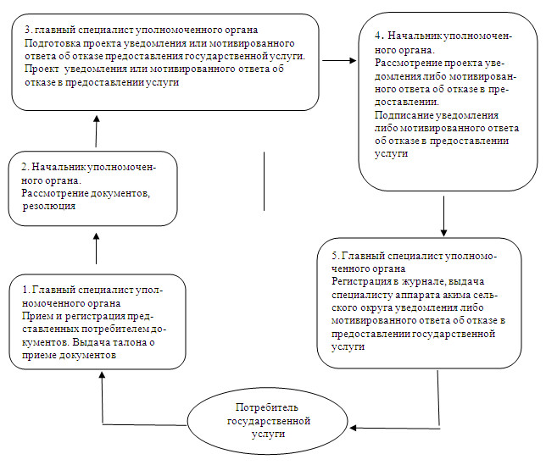
2) при обращении потребителя в аппарат акима села, сельского
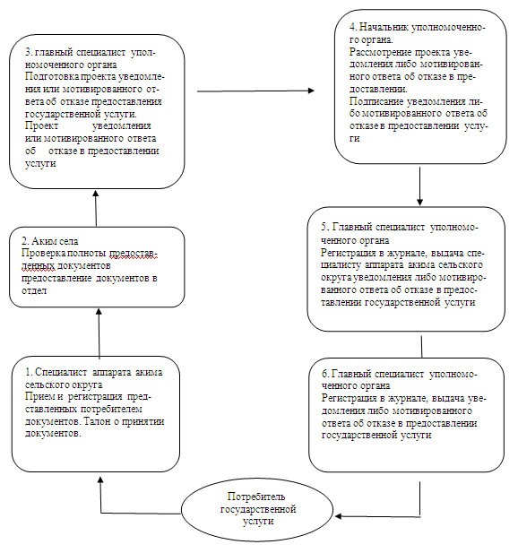
Утверждено
постановлением акимата
Качирского района
от 7 ноября 2012 года N 418/16
Регламент государственной услуги "Оформление документов
для материального обеспечения детей-инвалидов,
обучающихся и воспитывающихся на дому"
1. Общие положения
1. Настоящий регламент государственной услуги: "Оформление документов для материального обеспечения детей-инвалидов, обучающихся и воспитывающихся на дому" (далее - Регламент) разработан в соответствии с постановлением Правительства Республики Казахстан от 7 апреля 2011 года N 394 "Об утверждении стандартов государственных услуг в сфере социальной защиты, оказываемых местными исполнительными органами" (далее – Стандарт).
2. Государственная услуга предоставляется государственным учреждением "Отдел занятости и социальных программ Качирского района" (далее - уполномоченный орган).
3. Форма оказываемой государственной услуги: частично автоматизированная.
4. Результатом оказываемой государственной услуги, которую получит заявитель, является уведомление об оформлении документов для материального обеспечения детей-инвалидов, обучающихся и воспитывающихся на дому, либо мотивированный ответ об отказе в предоставлении государственной услуги на бумажном носителе.
5. Информация о порядке оказания государственной услуги содержится на информационных стендах, расположенных в помещении уполномоченного органа.
6. Информация о государственной услуге размещается на официальном сайте акимата Качирского района www.terenkol.pavlodar.gov.kz.
2. Требования к порядку оказания государственной услуги
7. Государственная услуга оказывается в здании уполномоченного органа по адресу село Теренколь, улица Тургенева, 85а, пять дней в неделю, за исключением выходных и праздничных дней, с 9-00 часов до 18-30 часов, с перерывом на обед с 13-00 до 14-30 часов.
8. Сроки оказания государственной услуги:
1) сроки оказания государственной услуги с момента сдачи потребителем необходимых документов:
в уполномоченный орган - в течение десяти рабочих дней;
2) максимально допустимое время ожидания до получения государственной услуги, оказываемой на месте в день обращения потребителя, зависит от количества человек в очереди из расчета 15 минут на обслуживание одного потребителя;
3) максимально допустимое время обслуживания потребителя государственной услугой, оказываемой на месте в день обращения, - не более 15 минут.
Прием осуществляется в порядке очереди без предварительной записи и ускоренного обслуживания.
9. Государственная услуга оказывается бесплатно.
10. В предоставлении государственной услуги отказывается в случаях, предусмотренных в пункте 16 Стандарта.
3. Описание порядка действий (взаимодействия)
в процессе оказания государственной услуги
11. Государственная услуга предоставляется путем личного посещения потребителя, либо уполномоченного представителя, действующего на основании доверенности.
12. Для получения государственной услуги заявитель представляет документы, определенные в пункте 11 Стандарта.
13. После сдачи всех необходимых документов в уполномоченном органе потребителю выдается талон с указанием даты регистрации и получения потребителем государственной услуги, фамилии и инициалов лица, принявшего документы.
14. В процессе оказания государственной услуги участвуют следующие структурно-функциональные единицы:
1) главный специалист уполномоченного органа;
2) начальник уполномоченного органа.
15. Текстовое табличное описание последовательности и взаимодействие административных действий (процедур) каждой структурно-функциональных единиц с указанием срока выполнения каждого административного действия (процедуры), приведено в приложении 1 к настоящему регламенту.
16. Схема, отражающая взаимосвязь между логической последовательностью административных действий в процессе оказания государственной услуги и структурно-функциональных единиц представлена в приложении 2 к настоящему регламенту.
4. Ответственность должностных лиц,
оказывающих государственные услуги
17. Должностные лица уполномоченного органа несут ответственность за принимаемые ими решения и действия (бездействия) в ходе оказания государственной услуги в порядке предусмотренном законами Республики Казахстан.
Приложение 1
к регламенту государственной услуги
"Оформление документов для материального
обеспечения детей-инвалидов,
воспитывающихся и обучающихся на дому"
Описание последовательности и взаимодействие
административных действий структурно-функциональных единиц
 | Действия основного процесса (хода, потока работ)
1 | N действия (хода, потока работ) | 1 | 2 | 3 | 4 | 5
2 | Наименование структурно-функциональных единиц | Главный специалист уполномоченного органа | Начальник уполномоченного органа | Главный специалист уполномоченного органа | Начальник уполномоченного органа | Главный специалист уполномоченного органа
3 | Наименование действия (процесса, процедуры, операции) и их описание | Прием и регистрация представленных потребителем документов | Рассмотрение документов | Подготовка проекта уведомления или мотивированного ответа об отказе в предоставлении услуги | Рассмотрение проекта уведомления либо мотивированного ответа об отказе в предоставлении услуги | Регистрация в журнале
4 | Форма завершения (данные, документ, организационно-распорядительное решение) | талон о приеме документов | резолюция | Проект уведомления или мотивированного ответа об отказе в предоставлении услуги | Подписание уведомления либо мотивированного ответа об отказе в предоставлении услуги | Выдача уведомления, либо мотивированного ответа об отказе в предоставлении государственной услуги
5 | Сроки исполнения | Не более 15 минут | 1 рабочий день | В течение 4 рабочих дней | В течение 3 рабочих дней | Не более 15 минут
Приложение 2
к регламенту государственной услуги
"Оформление документов для материального
обеспечения детей-инвалидов,
воспитывающихся и обучающихся на дому"
Схема, отражающая взаимосвязь между логической
последовательностью административных действий
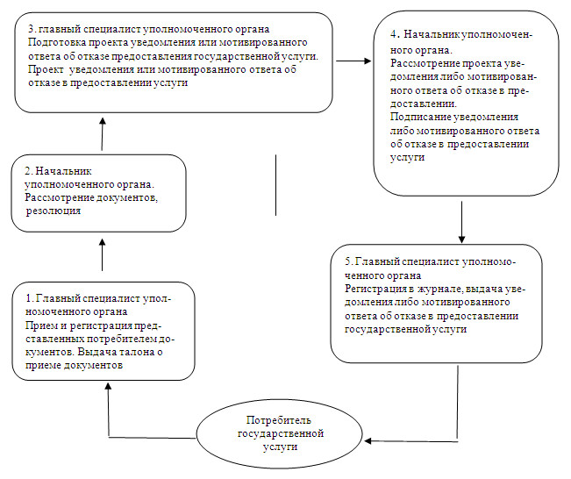
Утверждено
постановлением акимата
Качирского района
от 7 ноября 2012 года N 418/16
Регламент государственной услуги "Оформление документов
на инвалидов для предоставления им кресла-коляски"
1. Общие положения
1. Настоящий Регламент государственной услуги: "Оформление документов на инвалидов для предоставления им кресла-коляски" (далее - Регламент разработан в соответствии с постановлением Правительства Республики Казахстан от 7 апреля 2011 года N 394 "Об утверждении стандартов государственных услуг в сфере социальной защиты, оказываемых местными исполнительными органами" (далее – Стандарт).
2. Государственная услуга предоставляется государственным учреждением "Отдел занятости и социальных программ Качирского района" (далее - уполномоченный орган).
3. Форма оказываемой государственной услуги: не автоматизированная.
4. Результатом оказываемой государственной услуги, которую получит заявитель, является уведомление об оформлении документов для предоставления кресла-коляски, либо мотивированный ответ об отказе в предоставлении услуги на бумажном носителе.
5. Информация о порядке оказания государственной услуги содержится на информационных стендах, расположенных в помещении уполномоченного органа.
6. Информация о государственной услуге размещается на официальном сайте акимата Качирского района www.terenkol.pavlodar.gov.kz.
2. Требования к порядку оказания государственной услуги
7. Государственная услуга оказывается в здании уполномоченного органа по адресу село Теренколь, улица Тургенева, 85а, пять дней в неделю, кроме выходных и праздничных дней, с 9-00 часов до 18-30 часов, с перерывом на обед с 13-00 до 14-30 часов.
8. Сроки оказания государственной услуги:
1) срок оказания государственной услуги с момента сдачи потребителем необходимых документов - в течение десяти рабочих дней;
2) максимально допустимое время ожидания до получения государственной услуги, оказываемой на месте в день обращения потребителя, зависит от количества человек в очереди из расчета 15 минут на обслуживание одного потребителя;
3) максимально допустимое время обслуживания потребителя государственной услугой, оказываемой на месте в день обращения, - не более 15 минут.
Прием документов осуществляется в порядке очереди, без предварительной записи и ускоренного обслуживания.
9. Государственная услуга предоставляется бесплатно.
10. В предоставлении государственной услуги отказывается в случаях, предусмотренных в пункте 16 Стандарта.
3. Описание порядка действий (взаимодействия)
в процессе оказания государственной услуги
11. Государственная услуга предоставляется путем личного посещения потребителя, либо уполномоченного представителя, действующего на основании доверенности.
12. Для получения государственной услуги заявитель представляет документы, определенные в пункте 11 Стандарта.
13. После сдачи всех необходимых документов в уполномоченном органе потребителю выдается талон с указанием даты регистрации и получения потребителем государственной услуги, фамилии и инициалов лица, принявшего документы.
14. В процессе оказания государственной услуги участвуют следующие структурно-функциональной единицы:
1)1главный специалист уполномоченного органа;
2)1начальник уполномоченного органа.
15. Текстовое табличное описание последовательности и взаимодействие административных действий (процедур) каждой структурно-функциональных единиц с указанием срока выполнения каждого административного действия (процедуры), приведено в приложении 1 к настоящему регламенту.
16. Схема, отражающая взаимосвязь между логической последовательностью административных действий в процессе оказания государственной услуги и структурно-функциональных единиц представлена в приложении 2 к настоящему регламенту.
4. Ответственность должностных лиц,
оказывающих государственные услуги
17. Должностные лица уполномоченного органа несут ответственность за принимаемые ими решения и действия (бездействия) в ходе оказания государственной услуги в порядке предусмотренном законами Республики Казахстан.
Приложение 1
к регламенту государственной услуги
"Оформление документов на инвалидов
для обеспечения им кресла-коляски"
Описание последовательности и взаимодействие
административных действий структурно–функциональных единиц
 | Действия основного процесса (хода, потока работ)
1 | N действия (хода, потока работ) | 1 | 2 | 3 | 4 | 5
2 | Наименование структурно–функциональных единиц | Главный специалист уполномоченного органа | Начальник уполномоченного органа | Главный специалист уполномоченного органа | Начальник уполномоченного органа | Главный специалист уполномоченного органа
3 | Наименование действия (процесса, процедуры, операции) и их описание | Прием и регистрация представленных потребителем документов | Рассмотрение документов | Подготовка проекта уведомления или мотивированного ответа об отказе в предоставлении услуги | Рассмотрение проекта уведомления либо мотивированного ответа об отказе в предоставлении услуги | Регистрация в журнале
4 | Форма завершения (данные, документ, организационно-распорядительное решение) | талон о приеме документов | резолюция | Проект уведомления или мотивированного ответа об отказе в предоставлении услуги | Подписание уведомления либо мотивированного ответа об отказе в предоставлении услуги | Выдача уведомления, либо мотивированного ответа об отказе в предоставлении государственной услуги
5 | Сроки исполнения | Не более 15 минут | 1 рабочий день | В течение 4 рабочих дней | В течение 3 рабочих дней | Не более 15 минут
Приложение 2
к регламенту государственной услуги
"Оформление документов на инвалидов
для обеспечения им кресла-коляски"
Схема, отражающая взаимосвязь между логической
последовательностью административных действий
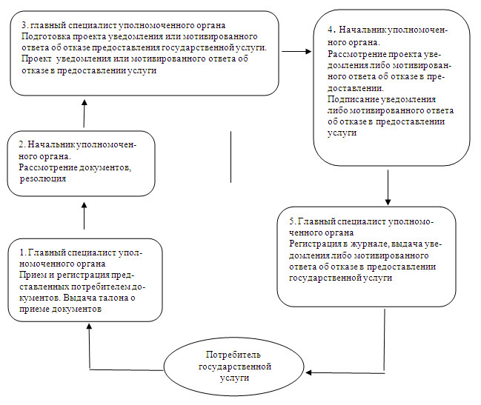
Утверждено
постановлением акимата
Качирского района
от 7 ноября 2012 года N 418/16
Регламент государственной услуги "Оформление документов
на инвалидов для предоставления им услуги индивидуального
помощника для инвалидов первой группы, имеющих
затруднение в передвижении и специалиста жестового
языка для инвалидов по слуху"
1. Общие положения
1. Настоящий регламент государственной услуги "Оформление документов на инвалидов для предоставления им услуги индивидуального помощника для инвалидов первой группы, имеющих затруднение в передвижении, и специалиста жестового языка для инвалидов по слуху" (далее - Регламент) разработан в соответствии с постановлением Правительства Республики Казахстан от 7 апреля 2011 года N 394 "Об утверждении стандартов государственных услуг в сфере социальной защиты, оказываемых местными исполнительными органами" (далее – Стандарт).
2. Государственная услуга предоставляется государственным учреждением "Отдел занятости и социальных программ Качирского района" (далее - уполномоченный орган).
3. Форма оказываемой государственной услуги: не автоматизированная.
4. Результатом оказываемой государственной услуги, которую получит заявитель, является уведомление об оформлении документов для предоставления услуги индивидуального помощника для инвалидов первой группы, имеющих затруднение в передвижении, и специалиста жестового языка для инвалидов по слуху, либо мотивированный ответ об отказе в предоставлении услуги на бумажном носителе.
5. Информация о порядке оказания государственной услуги содержится на информационных стендах, расположенных в помещении уполномоченного органа.
6. Информация о государственной услуге размещается на официальном сайте акимата Качирского района www.terenkol.pavlodar.gov.kz.
2. Требования к порядку оказания государственной услуги
7. Государственная услуга оказывается в здании уполномоченного органа по адресу село Теренколь, улица Тургенева, 85а, пять дней в неделю, кроме выходных и праздничных дней, с 9-00 часов до 18-30 часов, с перерывом на обед с 13-00 до 14-30 часов.
8. Сроки оказания государственной услуги:
1) срок оказания государственной услуги с момента сдачи потребителем необходимых документов - в течение десяти рабочих дней;
2) максимально допустимое время ожидания до получения государственной услуги, оказываемой на месте в день обращения потребителя, зависит от количества человек в очереди из расчета 15 минут на обслуживание одного потребителя;
3) максимально допустимое время обслуживания потребителя государственной услугой, оказываемой на месте в день обращения, - не более 15 минут.
Прием осуществляется в порядке очереди, без предварительной записи и ускоренного обслуживания.
9. Государственная услуга предоставляется бесплатно.
10. В предоставлении государственной услуги отказывается в случаях, предусмотренных в пункте 16 Стандарта.
3. Описание порядка действий (взаимодействия)
в процессе оказания государственной услуги
11. Государственная услуга предоставляется путем личного посещения потребителя, либо уполномоченного представителя, действующего на основании доверенности.
12. Для получения государственной услуги заявитель представляет документы, определенные в пункте 11 Стандарта.
13. После сдачи всех необходимых документов в уполномоченном органе потребителю выдается талон с указанием даты регистрации и получения потребителем государственной услуги, фамилии и инициалов лица, принявшего документы.
14. В процессе оказания государственной услуги участвуют следующие структурно-функциональной единицы:
1) главный специалист уполномоченного органа;
2) начальник уполномоченного органа.
15. Текстовое табличное описание последовательности и взаимодействие административных действий (процедур) каждой структурно-функциональных единиц с указанием срока выполнения каждого административного действия (процедуры), приведено в приложении 1 к настоящему регламенту.
16. Схема, отражающая взаимосвязь между логической последовательностью административных действий в процессе оказания государственной услуги и структурно-функциональных единиц представлена в приложении 2 к настоящему регламенту.
4. Ответственность должностных лиц,
оказывающих государственные услуги
17. Должностные лица уполномоченного органа несут ответственность за принимаемые ими решения и действия (бездействия) в ходе оказания государственной услуги в порядке предусмотренном законами Республики Казахстан.
Приложение 1
к регламенту государственной услуги
"Оформление документов на инвалидов
для предоставления им услуги
индивидуального помощника для
инвалидов первой группы, имеющих
затруднение в передвижении и
специалиста жестового языка
для инвалидов по слуху"
Описание последовательности и взаимодействие
административных действий структурно-функциональных единиц
 | Действия основного процесса (хода, потока работ)
1 | N действия (хода, потока работ) | 1 | 2 | 3 | 4 | 5
2 | Наименование структурно-функциональных единиц | Главный специалист уполномоченного органа | Начальник уполномоченного органа | Главный специалист уполномоченного органа | Начальник уполномоченного органа | Главный специалист уполномоченного органа
3 | Наименование действия (процесса, процедуры, операции) и их описание | Прием и регистрация представленных потребителем документов | Рассмотрение документов | Подготовка проекта уведомления или мотивированного ответа об отказе в предоставлении услуги | Рассмотрение проекта уведомления либо мотивированного ответа об отказе в предоставлении услуги | Регистрация в журнале
4 | Форма завершения (данные, документ, организационно-распорядительное решение) | Талон о приеме документов | резолюция | Проект уведомления или мотивированного ответа об отказе в предоставлении услуги | Подписание уведомления либо мотивированного ответа об отказе в предоставлении услуги | Выдача уведомления, либо мотивированного ответа об отказе в предоставлении услуги
5 | Сроки исполнения | Не более 15 минут | 1 рабочий день | В течение 4 рабочих дней | В течение 3 рабочих дней | Не более 15 минут
Приложение 2
к регламенту государственной услуги
"Оформление документов на инвалидов
для предоставления им услуги
индивидуального помощника для
инвалидов первой группы, имеющих
затруднение в передвижении и
специалиста жестового языка
для инвалидов по слуху"
Схема, отражающая взаимосвязь между логической
последовательностью административных действий
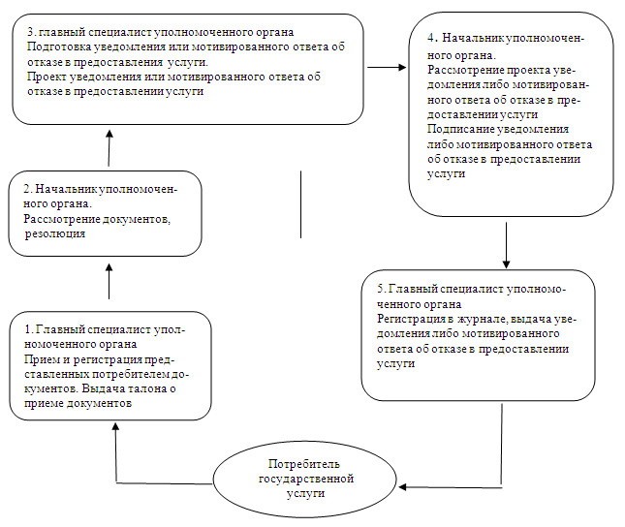
Утверждено
постановлением акимата
Качирского района
от 7 ноября 2012 года N 418/16
Регламент государственной услуги "Оформление документов на
инвалидов для обеспечения их санаторно-курортным лечением"
1. Общие положения
1. Настоящий регламент государственной услуги: "Оформление документов на инвалидов для обеспечения их санаторно-курортным лечением" (далее - Регламент) разработан в соответствии с постановлением Правительства Республики Казахстан от 7 апреля 2011 года N 394 "Об утверждении стандартов государственных услуг в сфере социальной защиты, оказываемых местными исполнительными органами" (далее – Стандарт).
2. Государственная услуга предоставляется государственным учреждением "Отдел занятости и социальных программ Качирского района" (далее - уполномоченный орган).
3. Форма оказываемой государственной услуги: не автоматизированная.
4. Результатом оказываемой государственной услуги, которую получит заявитель, является уведомление об оформлении документов для обеспечения санаторно-курортным лечением, либо мотивированный ответ об отказе в предоставлении услуги на бумажном носителе.
5. Информация о порядке оказания государственной услуги содержится на информационных стендах, расположенных в помещении уполномоченного органа.
6. Информация о государственной услуге размещается на официальном сайте акимата Качирского района www.terenkol.pavlodar.gov.kz.
2. Требования к порядку оказания государственной услуги
7. Государственная услуга оказывается в здании уполномоченного органа по адресу село Теренколь, улица Тургенева, 85а, пять дней в неделю, кроме выходных и праздничных дней, с 9-00 часов до 18-30 часов, с перерывом на обед с 13-00 до 14-30 часов.
8. Сроки оказания государственной услуги:
1) сроки оказания государственной услуги с момента сдачи потребителем необходимых документов - в течение десяти рабочих дней;
2) максимально допустимое время ожидания до получения государственной услуги, оказываемой на месте в день обращения потребителя, зависит от количества человек в очереди из расчета 15 минут на обслуживание одного потребителя;
3) максимально допустимое время обслуживания потребителя государственной услугой, оказываемой на месте в день обращения, - не более 15 минут.
Прием осуществляется в порядке очереди, без предварительной записи и ускоренного обслуживания.
9. Государственная услуга предоставляется бесплатно.
10. В предоставлении государственной услуги отказывается в случаях, предусмотренных в пункте 16 Стандарта.
3. Описание порядка действий (взаимодействия)
в процессе оказания государственной услуги
11. Государственная услуга предоставляется путем личного посещения потребителя, либо уполномоченного представителя, действующего на основании доверенности.
12. Для получения государственной услуги заявитель представляет документы, определенные в пункте 11 Стандарта.
13. После сдачи всех необходимых документов потребителю выдается талон, с указанием даты регистрации и получения государственной услуги, фамилии и инициалов лица, принявшего документы.
14. В процессе оказания государственной услуги участвуют следующие структурно-функциональной единицы:
1) главный специалист уполномоченного органа;
2) начальник уполномоченного органа.
15. Текстовое табличное описание последовательности и взаимодействие административных действий (процедур) каждой структурно-функциональных единиц с указанием срока выполнения каждого административного действия (процедуры), приведено в приложении 1 к настоящему регламенту.
16. Схема, отражающая взаимосвязь между логической последовательностью административных действий в процессе оказания государственной услуги и структурно-функциональных единиц представлена в приложении 2 к настоящему регламенту.
4. Ответственность должностных лиц,
оказывающих государственные услуги
17. Должностные лица уполномоченного органа несут ответственность за принимаемые ими решения и действия (бездействия) в ходе оказания государственной услуги в порядке предусмотренном законами Республики Казахстан.
Приложение 1
к регламенту государственной услуги
"Оформление документов на инвалидов
для обеспечения их
санаторно-курортным лечением"
Описание последовательности и взаимодействие
административных действий структурно-функциональных единиц
 | Действия основного процесса (хода, потока работ)
1 | N действия (хода, потока работ) | 1 | 2 | 3 | 4 | 5
2 | Наименование структурно-функциональных единиц | Главный специалист уполномоченного органа | Начальник уполномоченного органа | Главный специалист уполномоченного органа | Начальник уполномоченного органа | Главный специалист уполномоченного органа
3 | Наименование действия (процесса, процедуры, операции) и их описание | Прием и регистрация представленных потребителем документов | Рассмотрение документов | Подготовка проекта уведомления или мотивированного ответа об отказе в предоставлении услуги | Рассмотрение проекта уведомления либо мотивированного ответа об отказе в предоставлении услуги | Регистрация в журнале
4 | Форма завершения (данные, документ, организационно-распорядительное решение) | талон о приеме документов | резолюция | Проект уведомления или мотивированного ответа об отказе в предоставлении услуги | Подписание уведомления либо мотивированного ответа об отказе в предоставлении услуги | Выдача уведомления, либо мотивированного ответа об отказе в предоставлении государственной услуги
5 | Сроки исполнения | Не более 15 минут | 1 рабочий день | В течение 4 рабочих дней | В течение 3 рабочих дней | Не более 15 минут
Приложение 2
к регламенту государственной услуги
"Оформление документов на инвалидов
для обеспечения их
санаторно-курортным лечением"
Схема, отражающая взаимосвязь между логической
последовательностью административных действий
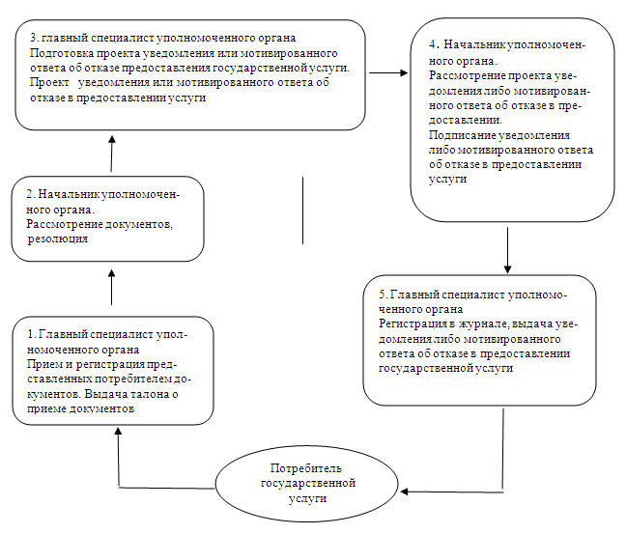

© 2012. РГП на ПХВ «Институт законодательства и правовой информации Республики Казахстан» Министерства юстиции Республики Казахстан

